Samuel Biener, experto de Meteored (tiempo.com), ofrece las primeras tendencias

¿Lloverá en la Semana Santa 2023? Primeras tendencias meteorológicas
- Las temperaturas se situarán de 1 a 3 ºC por encima de la media en la primera parte de la Semana Santa
- La inestabilidad podría estar presente en las comarcas andaluzas 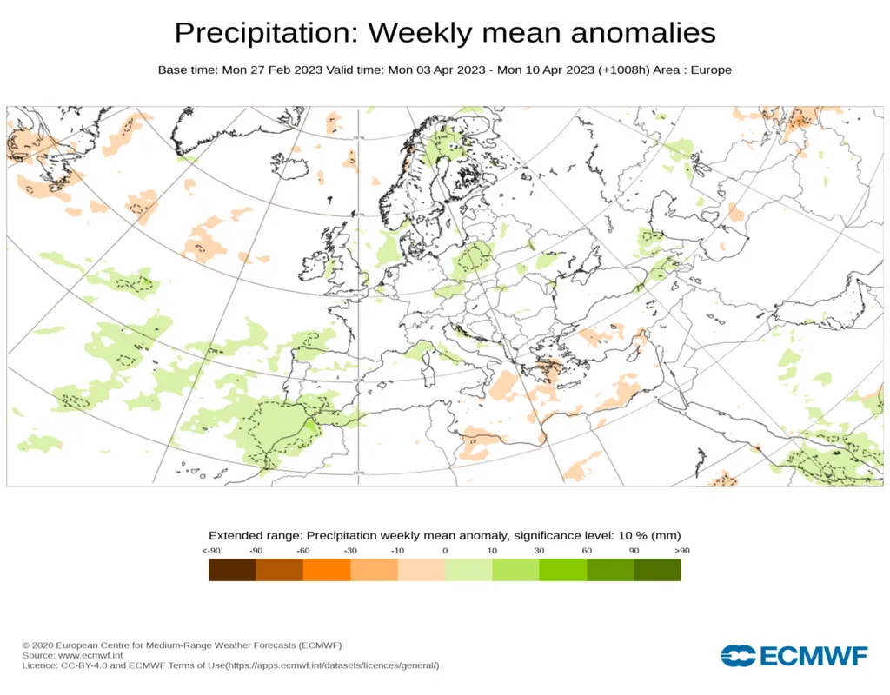
La segunda parte de la Semana Santa podría ser bastante inestable
Madrid, 2 de marzo de 2023. Acaba de comenzar primavera climatológica, una estación ansiada por muchos por la llegada de la Semana Santa. Este año, este periodo festivo para muchos españoles tendrá lugar entre el 2 y 9 de abril.
Samuel Biener, experto de Meteored (tiempo.com), ofrece las primeras tendencias para la Semana Santa de 2023.
Previsión de Samuel Biener, experto de Meteored (tiempo.com)
El Domingo de Ramos las temperaturas podrían situarse entre 1 y 3 ºC por encima de lo habitual en gran parte de Castilla-La Mancha, sur de Madrid, norte de Andalucía, sureste de Extremadura, y ocasionalmente en el valle del Ebro.
En el resto de la mitad este, en el sur y en Canarias, las temperaturas estarán entre 0 y 1ºC por encima de la media. En Baleares, la Meseta Norte y el extremo norte no se esperan valores fuera de lo normal durante los primeros días de abril.
Entre el 3 y 10 de abril las temperaturas volverán a los valores normales para la época en gran parte de España, aunque se mantendrán ligeramente superiores en el extremo sureste, golfo de Valencia y las islas Canarias.
¿Dónde podría aparecer la lluvia?
Según el modelo de referencia de Meteored, en las últimas jornadas de marzo y las primeras de abril se esperan acumulados de lluvia superiores a la media en zonas del Sistema Central y Montes de Toledo, así como en el Golfo de Cádiz, Bajo Guadalquivir y las islas occidentales de Canarias.
Durante los días más importantes de la Semana Santa, podría llover más de lo habitual en Andalucía, sur de Castilla-La Mancha, noroeste peninsular y puntos de la Meseta Norte.
Bloqueo anticiclónico en Groenlandia
Según la distribución de las lluvias que se esperan durante esos días, las previsiones apuntan a un bloqueo anticiclónico en el entorno de Groenlandia, por lo que algunos descuelgues y bajas presiones podrían llegar hasta nuestras latitudes. A pesar de ello, hay que tener en cuenta que estamos en primavera, por lo que las previsiones pueden variar durante estas semanas.
 Síguenos en Telegram
Amplía información con el artículo completo en:
El tiempo de Semana Santa 2023 en España, ¡primeras tendencias!
 | José Antonio Maldonado  Director de Meteorología. |  | José Miguel Viñas  Meteorólogo de Meteored. |  |  | Francisco Martín  Coordinador de la RAM.
+ Expertos de Meteored
Para concertar entrevistas:  Actitud de Comunicación  91 302 28 60 |  |  |  | press@meteored.com

Sobre Meteored
Meteored se ha convertido en uno de los proyectos líderes sobre información meteorológica a nivel mundial con más de 20 años de experiencia. Actualmente nuestras predicciones, modelos y noticias se ofrecen por todo el mundo a través de distintos medios y plataformas. Es por nuestra experiencia, calidad y dedicación, que millones de personas confían en nosotros para planificar su día a día.
Meteored cuenta, además, con un equipo de redacción internacional, ubicado en varios países del mundo. Nuestros expertos en meteorología, meteorólogos y periodistas se encargan de mantenernos informados sobre los acontecimientos meteorológicos más importantes de la actualidad, así como de ilustrarnos y explicarnos las situaciones más significativas que están por llegar.

